

毕业设计（论文）译文

题目名称：基于J2EE技术的中国智能答疑开发与
应用系统
院系名称：计算机学院
班 级：软件114
学 号：201100834429
学生姓名：张威
指导教师：陆筱霞

2015年3月
基于J2EE技术的中国智能答疑
开发与应用系统

曲寿宁 张兵
济南大学 济南大学
信息科学与工程学院 信息科学与工程学院
中国济南 中国济南
qsn@ujn.edu.cn tanghulu116@163.com
于鑫盛 王琴
浙江省电力公司 济南大学
绍兴电力局 信息科学与工程学院
中国浙江 中国济南
xinshengyu2007@163.com wangqinjida@yahoo.com.cn

摘要
在本文首先介绍了中文的问答系统的当前状态，指出其中某些缺陷。然后，提出一套有基于数据挖掘的数据仓库设计方案。它应用了改进的关联规则算法对文本聚类。系统开发时还利用了J2EE架构的优点。本文描述了如何应用J2EE平台构建一准确，高效的智能答疑系统，系统使用如JSP，Servlet，EJB ,JDBC等技术。
- 简介
随着计算机，网络和现代教育方法的发展，各种教学信息的积累，学生和老师的比例越来越大，所有这些使得老师面对面回答学生提问的模式越来越不可能。很多在教育网站的问答系统现在通常使用的消息板，电子邮件，BBS，聊天系统或博客来处理这个问题回答，但留言板，电子邮件，BBS或博客不能及时回答问题，而聊天模式系统要求有些老师在任何时刻在线回答学生大量的问题。因此，迫切需要一个智能自动问答系统。作为教师和学生之间通信的重要工具，智能问答系统（IQAS）不仅是系统学习的有益补充，还一个学生巩固知识的重要的方式。在同时，该系统可以通过分析过往的学生所问问题记录指出的学生知识掌握中的薄弱部位，因此它成为一种有效的帮助教师改善教学的实现方式。
目前，大多数的问答系统基于关键字的发现。该方法的流程说明如下：用户首先输入关键字，然后通过系统查询功能与后台数据库的QA对进行匹配。但因为这种方法使用的技术基于关键字匹配，它不涉及到如何通过自然语言理解分析问题。所以它要求用户应具有准确抽出关键字的能力。如果关键字输入不够精确，它可能会返回许多与用户不相关的问题。因此，这种的问答系统速度很快，但准确度较低。因此，提出一组基于数据挖掘的问题回答系统设计。一种改进关联规则算法被应用于文本聚类算法，通过这种方式，系统可智能化选取问题并自动回答。在同时，J2EE技术​​被用于开发这个弥补当前中文的问题回答缺陷的系统。从而，学生和老师可以更加方便地使用该系统，管理员可以更轻松地管理系统，然后一个基于限定域的高效准确的智能答疑系统终于实现了。
2.相关算法和关键技术
智能问答系统的性能主要通过它的精度和速度评价。用户等待在浏览器的前面可容忍的时间通常是有限的，所以系统响应用户的速度应尽量快。本算法应用了快速分词、快速定向和匹配的算法等。另一方面，用户通常是渴望接收准确的答案，所以系统的精度应该很高。
2.1关联规则算法的改进和应用
随着庞大数据的增长和积累，关联规则已经成为数据挖掘领域的一个重要方面。先验关联规则挖掘算法是的经典算法之一，但它也有一些缺陷。根据这些缺陷，本文提出了一种改进关联规则算法。细节描述如下：
Input: Database D of transaction; minimum support
threshold min-sup.
Output: the frequent sets L of D.
L1 = find¡frequent¡1 ¡ itemsets(D)
k=1
do while(Lk¡1 6= ;)
k++
find¡frequent¡itemsets(min¡sup)
move record from D where itemnum=k-1
loop
end
为了压缩 CkApriori算法使用 algorithm uses the剪枝步骤.剪枝代码描述如下：
Procedure
has¡infrequent¡subset(c :
candidatekitemset;Lk¡1 : frequent(k ¡ 1)¡itemset);
2.2文本聚类
由于这里的文本聚类是经典的短文件群集，本文提出了一种改进的k均值聚类算法。该算法的详细过程示于图1。
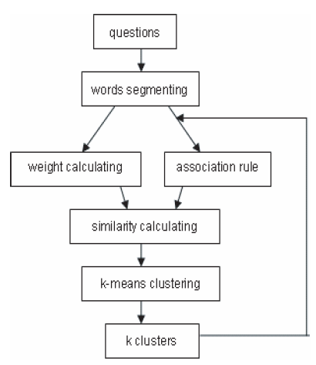
图1.流程图集群
首先，文件应该由中文字分割技术处理，所用技术为最大匹配方法。中文分词技术属于自然语言处理技术^{[5]}。其流程描述如下：首先计算所处理文件的长度，在文档内从左至右选择n个字符，这里n由背景词汇表中最长单词长度决定。然后再词汇表中匹配这n个字符，判断它是否匹配成功。如果成功，分割出一个词，并将其从文档中删除;否则，从这n个字符的最右减去一个字符，继续匹配。如果直到匹配仅剩一个字符还未成功，它意味着这个字不包含在词汇表中。接下来，从开始该文件的第二个字符，再选择n个字符，然后继续在词汇表中进行单词匹配。如果匹配成功，下一步应从该字的最后一个字符之后的字符开始。字分割算法应用于每个文档，结果保存在一个表中。以下步骤被分为两部分：一方面，权重计算被施加到该文件的每一个字，考虑到该文件的长度的效果进行加权，本文使用标准化的TFC计算方法。计算公式如（1）所示。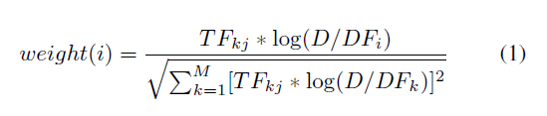
在该式中，TFij是文件J中关键字I的频率。D是所有文件的数量。 DFi是所有具有关键字i的文档数。然后使用向量空间模型由权重来表示文本特征向量。
另一方面，所有的文件都视为数据库事务，每个文档（问题或答案）视为一个事务，在文件中的关键词被看作一组数据项。通过这种方式，关键字和文本数据库见的关联分析问题转化为事物数据库中数据项的相关性挖掘问题。与此同时，问题之间的相似性分析变为事物数据库中数据项的关联规则问题。它计算在文档关键词之间的相关值以形成关联矩阵。在这里，当计算键字之间的相关性，关联前部和后部都写在关联表，该关联表的格式被描述为（无前，后，S，C），它是含义（关联规则的序列号，关联前，关联后，支持度）。
2.3相似度计算
本文基于关联规则计算相似程度。它假定一个数据库中的文档由m个字（W1，W2，... WM）组成，另一个是由n个字（W1，W2，... Wn）组成，则两个文件之间的关联矩阵可以表示如下：R11 R12 R13 ... R1M
R21 R22 R23 ... R2M
... ... ... ... ... ... ... ...
RN1 RN2 RN3 ... RNM
RNM是关键字Wn的之间的相关值和窗口管理器。详细的算法描述如下：
如果GM = W0
n然后RNM = 1
其他的关联表中的每个记录
如果W1和W2记录然后i++;
RNM =（I-A）/（1 + A）// A是一个默认参数
别的RNM = B // b是默认参数的值a（或b）位于数据库的编号。他们首先随机生成，最终确定经过反复的测试。计算键之间的相关值之后单词，句子之间的相似程度，可以计算。的文献1的重量（W1，W2，... WM）可以是描述为（T1，T2 ...的Tm），和文献2的重量W1，W2 ... Wn）则可以被描述为（T01，T02 ... T0N）。该算法类似度的计算这两者之间的文件显示如下：
Si=S0
i=sum1=sum2=0;
For (i = 1; i · n; i + +)
For (j = 1; j · m; j + +)
Si= Si +T0
i * R[i][j];// Si为W0的相关值
i
and the document 1
S0
i= S0
i + Ti* R[i][j];// Si’ is the correlation value of Wi
and the document 2
sum1=sum1+Si; sum2=sum2+ S0
i; //end i
sim=(sum1+sum2)/2; // SIM卡之间的相似度在文献1和文献2
After computing the similarity degree, the clustering algorithm can be executed to gain some cluster of subsets,then the association rule algorithm is executed on every subset,viz. the clustering algorithm is used as the pretreatmentof association rule. In this way the correlation value between words of every subset can be obtained, so t he relationship matrix could be more exact. This step can be executed for n times to improve the veracity of clustering.
计算相似度后，聚类算法可以被执行，以获得子集，然后对每一个子集执行关联规则算法。即，聚类算法被用作关联规则的预处理。通过这种方式，可获得每个子集的字之间的关联值，可以得到更准确的关系矩阵。这个步骤执行n遍，以提高聚类的准确性。
3.系统数据库结构设计
数据库的处理主要包括三个步骤：排列各类原始数据，管理数据和获得所需要的信息^{[7]}。这个问题回答系统的数据是来自学校问答论坛背景信息数据库和其他问题回答论坛信息。信息的原始格式为1个问题对应多于一个答案，此外，不考虑这些答案间的差异。根据他们之间的相似度进行排列，最好的答案是具有最大相似度的。这样就简单地形成了Q-A对。通过k-均值文本聚类算法分类Q-A对,组织数据库。当用户提出问题，问题会快速地通过上述分类数据而限定到一定领域，然后用户从这个特定的领域中可以得到最好的答案和参考答案，通过这种方式，回答的速度问题可以大大加快。
由于大部分学生提出的问题是相似的，如果一开始Q-A仓库的设计成功，能包含大量的问题，则系统可以及时返回相关答案，从而使教师工作量大大减少。系统使用一段时间后，由于新的或更好的答案，在Q-A仓库将自动延长与更新，该系统的实用性会越来越好。数据库构成的流程图2如下所示
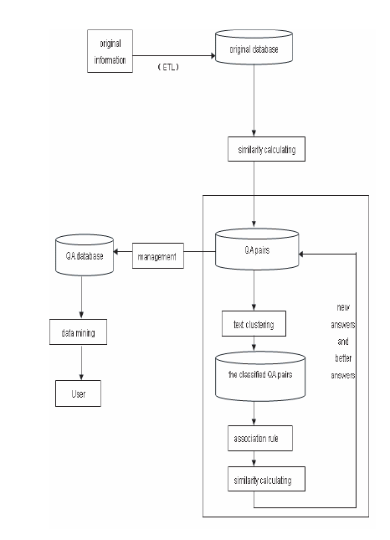
图2.数据库流程图

4.执行系统J2EE四层
该系统的主要功能结构如图3。
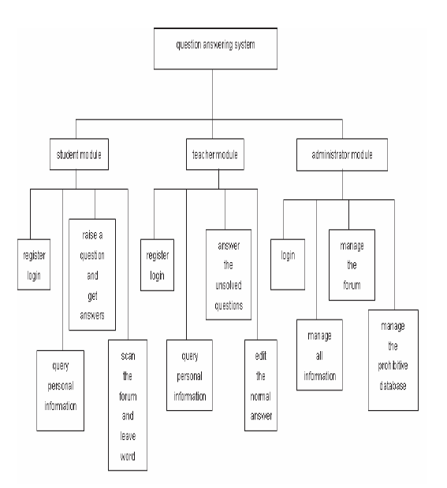
图3.系统功能结构
经典的J2EE应用程序结构包括四个层次：客户层，Web层，业务层和企业信息化系统层（EIS层）。第二层和第三层可统称为中间层。客户层可以是Web浏览器或桌面应用程序; Web层和业务层部署应用程序服务器上，由某些规范的J2EE组件如JSP，Servlet，EJB等实现。EIS层主要用于管理企业信息，J2EE应用程序组件访问EIS层,获得一些数据信息^{[4]}。那么本文叙述所提供的技术详述如下。系统的J2EE架构图如下图4所示。
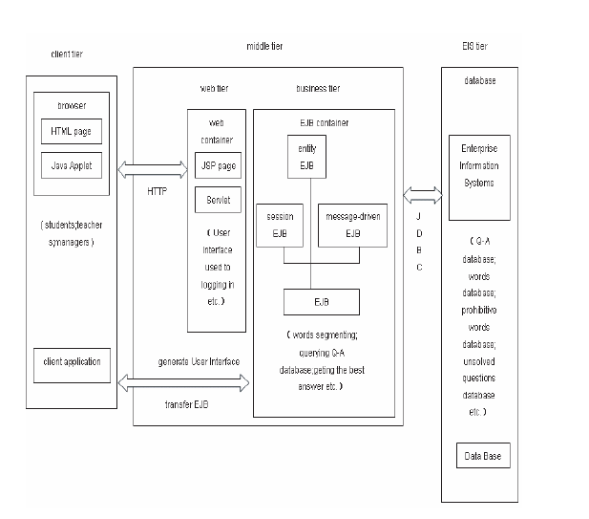
图4. J2EE答疑结构系统
系统客户层是两部分：一个是基于网络浏览器的客户端，它面向众多分散和经常会变化的学生。这部分的功能很难部署在传统的客户端;此外，学生的权限限于提出和提交不包括在未解问题数据库中的问题。它不涉及到问题，如直接修改系统信息，因此它系统安全受网络影响小。流程描述如下：用户启动浏览器的客户端，通过网络连接web服务器创建动态HTML信息，然后传输用户要求的服务到业务层做一些相关分析，最后在EIS层通过查询数据库获得问题的信息。该系统将用web页面给用户返回信息，即用户在客户端输入问题，这个问题将被问答服务器处理，相关答案可以通过在最后查询系统数据库返回。另一个是基于C / S模式的特殊客户端，它面向教师和管理人员。运用特殊的客户端进行系统的维护和管理，主要是为了系统的安全性。
基于Web客户端的表示层的设计主要包括JSP注册和登录JSP。本文采用流行的Web应用的MVC模式开发系统的这一部分。这里MVC指模型 - 视图 - 控制器。在这个模式中，视图是用于用户之间进行通信的接口^{[2]}。系统用它产生一些动态JSP页面，如作为用来登录界面，用于提问的界面等。这些接口被部署在网站服务器。模型是应用程序的主体，它是用于表达业务数据和业务逻辑。模型可提供用于多视图的数据，因此代码的可重用性可以得到改善。在该系统中的应用是在EJB容器中运行的EJB组件（主要组件是实体Bean），包括QA实体，学生的实体，老师实体，管理员实体等。此外，所有的这些实体可处理的数据能被视为模型的一部分;正如它的名字所暗示的，控制器用于控制。它接收用户的输入，并响应用户的请求，通过转移模型和视图。当用户提交表单时，控制器没有做任何处理或输出，它做的是只接收各种用户的请求。然后系统通过转移模型组件处理这些请求，如浏览该用户信息，查询QA数据库等。最后它会通过调用视图显示显示由模型处理的数据。系统通过有关JSP设计的Servlet构建系统的视图。当用户提供的请求，JSP将请求发给servlet，然后servlet可以帮助完成诸如提出的问题或通过由JNDI构建的相关的EJB组件处理的数据查询的功能。
以下描述了学生提出问题的请求后系统的处理流程。首先，学生应该进入JSP设计的登录，输入用户名和密码后，JSP将转到用于处理学生的登录请求的Servlet。随后，servlet将帮助查找和验证其信息以进入学生模块的网页，其中包括查询或修改个人的职能信息，提出一个问题，扫描论坛并留言等功能。接下来，学生应该选择提问的功能，系统将根据学生提问信息在Servlet中QA表中找到的答案返回给JSP。该详细流程描述如下：当学生通过网络随机提交一个问题，系统首先要理解这个问题，然后通过计算自然语言所描述的问题和后台QA问题数据库的问题间的相似度来匹配QA数据库中这个问题。如果成功匹配，正确答案或相关答案将返回到学生，结束问答流程;如果匹配不成功，这意味着有在QA数据库中没有相关的答案，那么问题将提交​​到数据库作为一个尚未解决的问题，等待由老师稍后回答。这里，系统还嵌入一个禁忌词数据库用来保存被禁止讨论的关键字。该流程如图5所示。
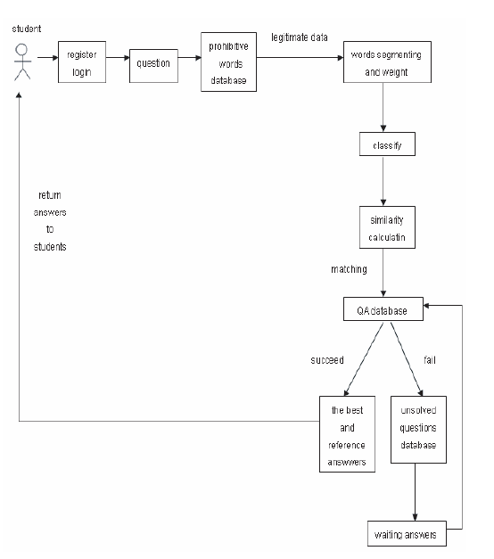
图5. 问答系统流程图
表示层开发的目的在于，当用户访问系统时为他们提供动态Web页面，同时它负责与业务层的EJB通信，从而使用户的请求可以响应。EJB组件是J2EE平台[6]的结构。会话Bean在J2EE应用程序中用于做一些服务器上的处理，例如，访问数据库，转换到其他EJB模块[4]。它主要用于前端表示层，例如保存用户的登录信息，记录该用户操作系统的数据（信息如写问题到未解决问题数据库等），转移实体Bean来响应用户的请求信息层。实体Bean表示永久保留的数据，典型的类型是保存在数据库中的数据。它可以满足用户访问那些数据的需求，并且它定义了一系列的数据操作完成所有系统的需求功能，如提问题，创建或删除用户等。实体类型主要是由北京数据库信息表中的条件确定，例如，该系统包括：学生信息表，教师信息表，Q-A表，字表等。消息驱动Bean是实现了一些业务逻辑的异步信息接收者。它主要是用来处理异步信息。当JMS（Java的信息队列）接收一个消息，消息驱动bean由EJB容器转移。在本系统中消息驱动Bean主要是负责发送重要信息给各功能模块实体，例如打开学生或教师个人信息，修改个人信息等等。
最后一步是信息层的设计。在J2EE的体系结构，系统信息层可以是数据库管理系统或其他异构信息系统。它主要用于存储器管理企业信息。它主要包括数据库系统中，目录服务等。J2EE应用程序组件经常需要访问EIS层，以获得所需要的数据信息^{[3]}。本系统的数据信息包括学生的基本信息，教师基本信息，管理员信息，关键词信息时，Q-A的信息，未解问题信息，和基本论坛信息等。
在该系统的开发和部署，使用了BEA公司的WebLogic Server作为J2EE应用程序服务器，它可以帮助实现所有J2EE特质。WebLogic Server是一个企业Web应用程序服务器，它不仅能提供本地模式和远程模式管理J2EE应用程序和其他独立应用的功能，也可以提供简化的应用结构。构建这些应用程序后，WebLogic Server还可以给它们提供工具。
五．结论
设计和开发这个系统时，J2EE的架构是核心。它使用JSP，Servlet，EJB和JDBC数据库连接技术。与其他系统相比，这种智能化的​​问答系统最明显的优势是它可以及时给用户返回准确的答案。换句话说，它可以最快地从QA数据库提取最优回答，它包含了提取问题的智能。主该系统的界面如图6所示。
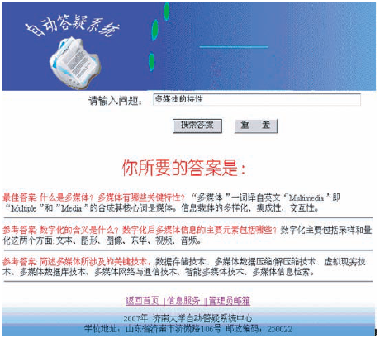
图6. 系统主界面
参考文献
[1] U. S. A. An efficient algorithm for mining association rules.Proceedings of the 21st International Conference on VLDB,pages 432–444, September 1995.
[2] W. Z. Lei Ji, Li Li. Master J2EE-Eclipse, Struts, Hibernate,Spring Conformity Application Cases. POSTS and TELECOM PRESS, Beijing, 2006.
[3] Y. long Hao. Technology of J2EE Programming. QING HUA UNIVERSITY PRESS, Beijing, 2005.
[4] X.-l. Q. Qiang Zhao. J2EE Application development(Weblogic+JBuilder). PUBLISHING HOUSE OF ELECTRONICS INDUSTRY, Beijing, 2003.
[5] I. F. Sebastiani. Machine learning in automated text categorization. ACM Computing Surveys, 34(1):11–12, January,2002.
[6] S. K. Vlada Matena. Enchiridion of EJB Application- Development Based On Groupware. QING HUA UNIVERSITY PRESS, Beijing, 2004.
[7] S. Wang. Database technologies and On-Line analytical processing. TECHNOLOGY PRESS, Beijing, 1998.

